

Вариант 8



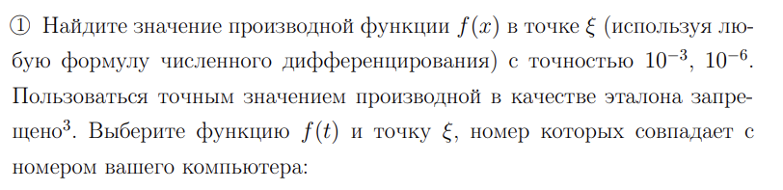

Значение производной в точке 0.8 с точностями ${10}^{-3}$ и ${10}^{-6}$ соответственно

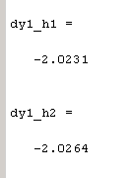

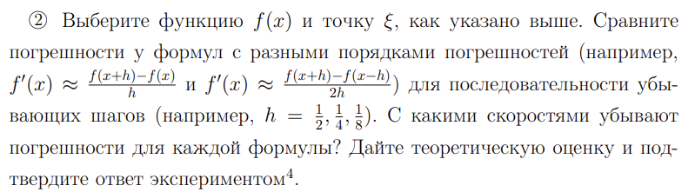

Значения производных:

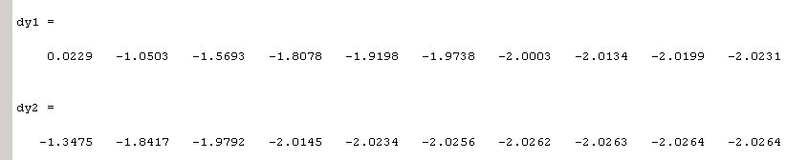

Их погрешность:

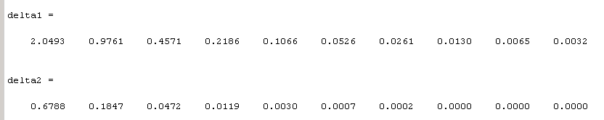

Скорость убывания погрешности у первой формулы должна быть линейной, а у второй формулы квадратичной.

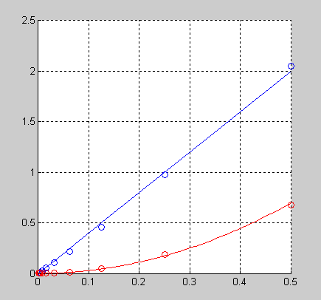

Эксперимент подтверждает скорость убывания погрешности.

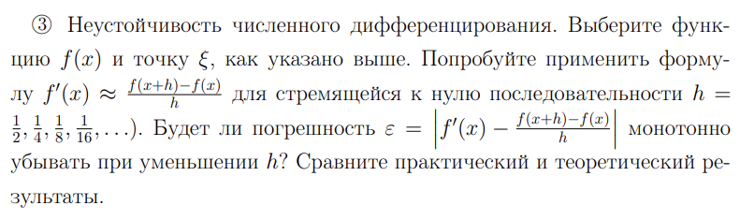

Теоретически погрешность должна монотонно убывать.

Эксперимент показывает, что она убывает до 52 шага, а когда значащие цифры выходят за пределы мантиссы приращение округляется до 0 и производная становится равна 0.

